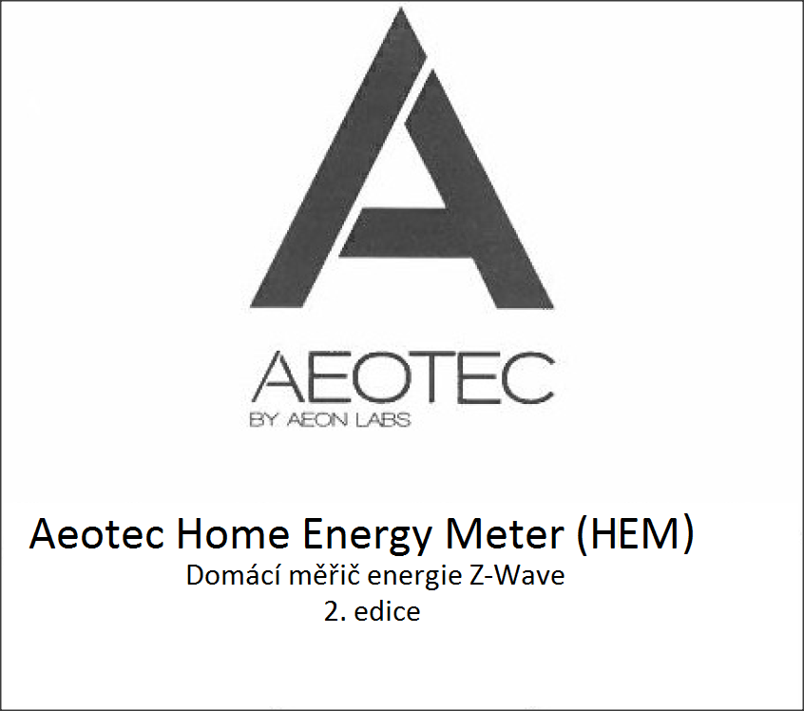
HEM má různé verze, dle počtu měřených fází:
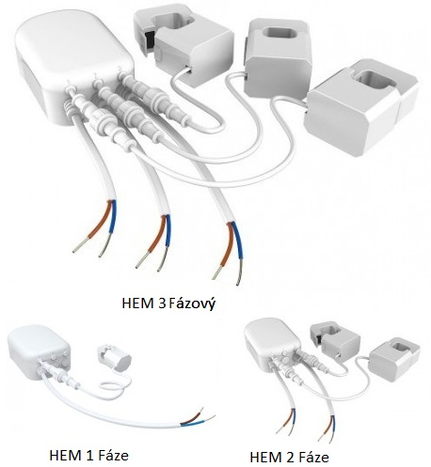
HEM poskytuje údaje o spotřebě přímo da vaší řídící jednotky Z-Wave.
Má být instalován do jistící skříně, před rozvedením elektřiny do různých částí bytu/domu díky čemuž bude měřit úplnou spotřebu energie daného objektu. Svorky budou tuto informaci odesílat do kontrolního bodu a umí udávat energii ve Wattech, kilo-Watt hodinách, a to vše v reálném čase. Tím vám zařízení umožní sledování toho, kdy a kolik elektřiny spotřebujete.

Sledování spotřeby energie
Aeotec HEM měří spotřebu ve Wattech či kilo-Watt hodinách a tuto informaci odesílá do kontrolního bodu (například řídící jednotky Z-Wave). Je-li tato funkce na straně kontrolního bodu možná, pak se bude zobrazovat spotřeba energie v uživatelském rozhraní. Specifické příkazy monitorování energie jsou „meter command class“: příkazový rámec měření.

Technické specifikace
Číslo modelu: DSB-28-ZWEUDSB28-ZWXX (xx určuje pro jakou oblast je určen)
Vstup: 120V~,60Hz, 10mA (usa verze-2P).
230V~, 50Hz, 10mA (ostatní-1P/3P4).
380V~, 50Hz, 18mA (ostatní-3P3).
Měrný rozsah napětí:
80V~ až 150V~ (usa verze-2P).
180V~ až260V~ (ostatní-1P/3P4).
220V~ až 400V~ (ostatní-3P3).
Rozsah měření napětí: 0A až 200A.
Provozní dosah: až 30 metrů uvnitř a 100metrů vně.

Rychlý start
Instalace vašeho HEM se skládá ze dvou samostatných kapitol I. Fyzická instalace do rozvodové skříně II. Přidání do sítě Z-Wave. Následují instrukce pro obě části.

Instalace HEM do rozvodové skříně musí být provedena kvalifikovaným odborníkem s vyhláškou 50/1978sb. §6-§8, neodbornou instalací může dojít k úrazu elektrickým proudem, smrti, poškození zařízení.

- Fyzická instalace do rozvodové skříně prováděná odborným elektrikářem
- Před instalací přívod elektřiny vypněte a pokud možno zajistěte proti opětovnému spuštění.
- Upevněte svorky měřiče okolo vstupních kabelů jenž vedou do hlavní pojistky viz náčrtky:
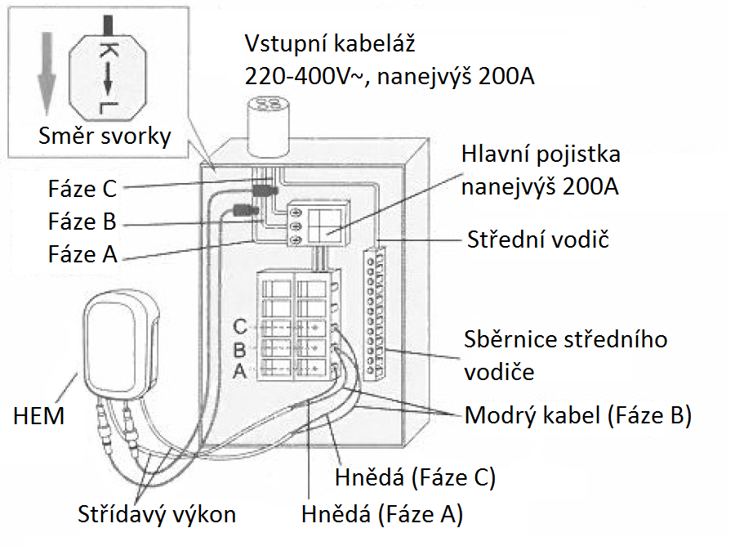Zapojení HEM2
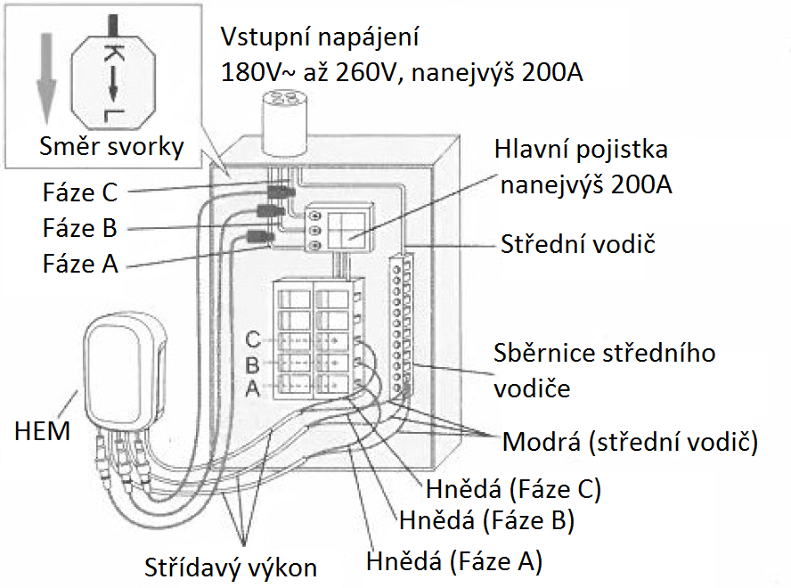Zapojení HEM3
- Připevněte kabel vedoucí od svorek k HEM prostřednictvím konektoru.
- Zapojte jeden obnažený modrý měrný drát do sběrnice středního vodiče, a jeden obnažený hnědý měrný drát do svorky na výstupu pojistky
- Vraťte na rozvodnu panel a znovu napájení zapněte.
Nyní můžete tělo HEM umístit na místo určení. Uvnitř HEM je anténa, jenž se používá ke komunikaci, zvažte proto dobře umístění HEM, tak aby nedošlo k rušení signálu.
Je-li rozvodová skříň kovová, pak bude radiový signál výrazně utlumen při instalaci dovnitř. V takových případech se doporučuje umístit HEM vně rozvodové skříně. HEM byl otestován a certifikován k provozu vně domu dle standardu IP44 je odolný dešti i sněhu, za předpokladu že kabely ze zařízení vystupující budou otočeny směrem k zemi.

Tipy pro umístění HEM:
- Odejměte zadní kryt vašeho HEM.
- Připevněte tento kryt na vybrané místo přibalenými šrouby.
- Připevněte HEM ke krytu.

- Přidružení HEM do existující sítě Z-Wave
Po úspěšné fyzické instalaci HEM jej můžete přidat do stě Z-Wave následujícím postupem:
- Dle návodu k vaší řídící jednotce spusťte režim přidružení.
- Na zadní straně HEM je tlačítko. Toto tlačítko stiskněte, při úspěšném přidání bude LED na HEM svítit nepřerušovaně 3 vteřiny. V případě neúspěšného přidání LED blikne po stisknutí tlačítka.

Odebrání HEM ze sítě Z-Wave

HEM lze kdykoliv ze sítě Z-Wave odebrat, je zapotřebí k operaci použít řídící jednotku. A následujte tyto kroky:
- Dle návodu k vaší řídící jednotce ji uveďte to režimu odebrání zařízení.
- Na zadní straně HEM je tlačítko, toto jedenkrát stiskněte. Úspěšné odebrání bude oznámeno blikáním LED na HEM po dobu 3 vteřin. Při neúspěšném odebrání bude LED svítit po dobu 3 vteřin.

Přidružování HEM, pro automatická upozornění
Aeotec HEM umí zasílat Wattáž a kilo-Watt hodiny přidruženým zařízením. Jak nastavit přidružení se dočtete v návodu k řídící jednotce Z-Wave.

Certifikace

